**MỤC LỤC**

CHƯƠNG 1: TỔNG QUAN 1

1.1 Lí do chọn đề tài 1

1.2 Mục tiêu 1

1. 3 Ngôn ngữ thiết kế 1

1.3.1 Bootstrap 1

1.3.2 jQuery 2

1.3.3 PHP 2

1.3.5 Framework Laravel 2

CHƯƠNG 2: PHÂN TÍCH WEBSITE 5

2.1 Mô tả hệ thống website 5

2.2 Cơ cấu các bộ phận và chức năng của từng bộ phận 5

2.3 Một số yêu cầu chức năng nâng cao 6

2.4 Quy trình xử lý 6

2.5 Lược đồ usecase 7

2.6 Lược đồ activities 10

2.7 Lược đồ cơ sở dữ liệu 15

2.8 Chi tiết chức năng 22

2.8.1 Chức năng cơ bản 22

2.8.2 Chức năng nâng cao: 22

2.8.3 Nội dung trang web 23

CHƯƠNG 3 TỔNG KẾT 37

3.1 Tổng kết 37

3.2 Hướng phát triển 37

**DANH MỤC HÌNH ẢNH**

Hình 2.1 Use case khách vãng lai 7

Hình 2.2 Use case thành viên 8

Hình 2.3 Use case admin 9

Hình 2.4 Activities quản lý sản phẩm 10

Hình 2.5 Activities quản lý tin tức 11

Hình 2.6 Activities quản lý loại sản phẩm 12

Hình 2.7 Activities quản lý đơn đặt hàng 13

Hình 2.8 Activities quản lí thành viên 14

Hình 2.9 Lược đồ quan hệ cơ sở dữ liệu 15

Hình 2.10 Phần header trang web 24

Hình 2.11 Hình trang sản phẩm 25

Hình 2.12 Trang tin tức 26

Hình 2.13 Trang liên hệ 27

Hình 2.14 Trang giỏ hàng 28

Hình 2.15 Trang thanh toán 29

Hình 2.16 Trang thanh toán ngân lượng 30

Hình 2.17 Quản lí sản phẩm 31

Hình 2.18 Thêm sản phẩm 32

Hình 2.19 Quản lí thành viên 33

Hình 2.20 Thêm thành viên 34

Hình 2.21 Quản lí slide 34

Hình 2.22 Thêm slide 35

Hình 2.23 Quản lí tin tức 36

Hình 2.24 Đăng tin tức 36

# CHƯƠNG 1: TỔNG QUAN

## 1.1 Lí do chọn đề tài

- Hiện nay, dưới sự phát triển của công nghệ thông tin, đặc biệt là trong lĩnh vực thương mại điện tử đã giúp các cá nhân, doanh nghiệp có mặt hàng dễ dàng tiếp cận được với người tiêu dùng. Hầu hết họ đều có website để giới thiệu về sản phẩm của doanh nghiệp mình. Vì thế tụi em hình thành ý tưởng thực hiện một website bán hàng trực tuyến.

- Website với mục đích cung cấp cho khách hàng các thông tin chính xác về các sản phẩm bánh mà cửa hàng bày bán và cách thức đặt mua hàng qua mạng. Các thông tin được cập nhật thường xuyên và nhanh chóng. Vì vậy, rút ngắn được khoảng cách giữa người mua và người bán, đưa thông tin về các sản phẩm mới nhanh chóng đến cho khách hàng. Giao diện thân thiện đẹp mắt dễ dàng sử dụng dù là người lớn tuổi hay trẻ nhỏ.

## 1.2 Mục tiêu

* Xây dựng một trang website cửa hàng bán bánh trực tuyến
* Khách hàng xem sản phẩm, mua và thanh toán các mặt hàng một cách nhanh chóng.
* Nhân viên dễ dàng quản lí các danh mục như nhân viên, sản phẩm, khách hàng,…

**1. 3 Ngôn ngữ thiết kế**

**1.3.1 Bootstrap**

Bootstrap là một trong những CSS Framework phổ biến nhất hiện nay, do Twitter phát triển. CSS Framework này có ưu điểm là hỗ trợ khả năng responsive ( tức là trang web sẽ tự động co giãn theo kích thước của cửa sổ trình duyệt), tương thích tốt với thiết bị cỡ nhỏ, với sự phổ biến của smartphone, tablet hiện nay, đây là một yếu tố vô cùng quan trọng giúp các nhà thiết kế, phát triển ứng dụng web không cần phải design một bản riêng cho mobile hay PC, mà chỉ cần thiết kế một lần duy nhất cho mọi thiết bị. Việc này giúp tiết kiệm chi phí cho người chủ ứng dụng.

## 1.3.2 jQuery

jQuery là một Framework được xây dựng dựa trên các tính năng của JavaScript. Vì thế trong khi phát triển các ứng dụng sử dụng jQuery, bạn có thể sử dụng tất cả các hàm và các tính năng khác được bổ trợ trong JavaScript.

## 1.3.3 PHP

PHP (Hypertext Preprocessor) là ngôn ngữ lập trình chủ yếu được dùng để phát triển các ứng dụng viết cho máy chủ, dễ dàng nhúng vào trang HTML. Đây là ngôn ngữ lập trình web phổ biến nhất thế giới, do tính mở nên dễ tiếp cận với lập trình viên.

Thẻ mở <?php và thẻ đóng ?> sẽ đánh dấu sự bắt đầu và kết thúc của phần mã PHP, qua đó máy chủ biết để xử lý và dịch mã cho đúng. Đây là một điểm khá tiện lợi của PHP giúp cho việc viết mã PHP trở nên khá trực quan và dễ dàng trong việc xây dụng phần mềm giao diện ứng dụng web.

**1.3.4 MySQL**

MySQL là hệ quản trị CSDL tự do mã nguồn mở phổ biến nhất thể giới được các nhà phát triển rất ưa chuộng để phát triển các ứng dụng.

MySQL là cơ sở dữ liệu tốc độ cao, ổn định và dễ sử dụng, có tính khả chuyển, hoạt động trên nhiều hệ điều hành cung cấp một hệ thống lớn các hàm tiện ích rất mạnh. Với tốc độ và tính bảo mật cao, MySQL rất thích hợp cho các ứng dụng có truy cập CSDL trên internet và thường đi với người anh em của nó là PHP.

## 1.3.5 Framework Laravel

* **Laravel là gì?**

Laravel là 1 framework PHP được phát triển bởi Taylor Otwell vào năm 2011. Là 1 mã nguồn mở và hoàn toàn miễn phí, laravel được sinh ra nhằm mục đích hỗ trợ các ứng dụng web sử dụng mô hình MVC. Ưu điểm của laravel là các bạn hoàn toàn có thể học laravel 1 cách dễ dàng, vì cú pháp của nó cũng rất rõ ràng, dể hiểu.

Laravel là 1 open source, là một framework dùng để xây dựng web application, được thiết kế dựa trên mô hình MVC (Model, Controller, View), toàn bộ source code được đặt trên github. Theo kết qủa khảo sát của các Developer vào tháng 12 năm 2013, thì Laravel Framework đứng top 1 một trong những framework phổ biến nhất, tiếp sau là Phalcon, Symfony2, CodeIgniter và các framework khác. Tháng 8 năm 2014, Laravel Framework được xem như là một dự án PHP phổ biến nhất trên Github. Laravel hiện đang là framework tốt nhất, đứng TOP 1 trong 3 năm liền trên bảng xếp hạng các Framework tốt nhất.

* **Lịch sử phát triển của Laravel**

Bản Laravel beta đầu tiên được phát hành vào ngày 9/6/2011, tiếp đó là **Laravel 1** phát hành trong cùng tháng. Laravel 1 bao gồm các tính năng như xác thực, bản địa hóa, model, view, session, định tuyến và các cơ cấu khác, nhưng vẫn còn thiếu controller, điều này làm nó chưa thật sự là một MVC framework đúng nghĩa.

**Laravel 2** được phát hành vào tháng 9 năm 2011, mang đến nhiều cài tiến từ tác giả và cộng đồng. Tính năng đáng kể bao gồm hỗ trợ controller, điều này thực sự biến Laravel 2 thành một MVC framework hoàn chỉnh, hỗ trợ Inversion of Control ([IoC](https://en.wikipedia.org/wiki/Inversion_of_control)), hệ thống template Blade. Bên cạnh đó, có một nhược điểm là hỗ trợ cho các gói của nhà phát triển bên thứ 3 bị gỡ bỏ.

**Laravel 3** được phát hành vào tháng 2 năm 2012, với một tấn tính năng mới bao gồm giao diện dòng lệnh (CLI) tên “Artisan”, hỗ trợ nhiều hơn cho hệ thống quản trị cơ sở dữ liệu, chức năng ánh xạ cơ sở dữ liệu Migration, hỗ trợ “bắt sự kiện” trong ứng dụng,  và hệ thống quản lý gói gọi là “Bundles”. Lượng người dùng và sự phổ biến tăng trưởng mạnh kể từ phiên bản Laravel 3.

**Laravel 4**, tên mã “Illuminate”, được phát hành vào tháng 5 năm 2013. Lần này thực sự là sự lột xác của Laravel framework, di chuyển và tái cấu trúc các gói hỗ trợ vào một tập được phân phối thông qua Composer, một chương trình quản lý gói thư viện phụ thuộc độc lập của PHP. Bố trí mới như vậy giúp khả năng mở rộng của Laravel 4 tốt hơn nhiều so với các phiên bản trước. Ra mắt lịch phát hành chính thức mỗi sáu tháng một phiên bản nâng cấp nhỏ. các tính năng khác trong Laravel 4 bao gồm tạo và thêm dữ liệu mẫu (database seeding), hỗ trợ hàng đợi, các kiểu gởi mail, và hỗ trợ “xóa mềm”  (soft-delete: record bị lọc khỏi các truy vấn từ Eloquent mà không thực sự xóa hẳn khỏi DB).

**Laravel 5** được phát hành trong tháng 2 năm 2015, như một kết quả thay đổi đáng kể cho việc kết thúc vòng đời nâng cấp Laravel lên 4.3. Bên cạnh một loạt tính năng mới và các cải tiến như hiện tại, Laravel 5 cũng giới thiệu cấu trúc cây thư mục nội bộ cho phát triển ứng dụng mới. Những tính năng mới của Laravel 5 bao gồm hộ trợ lập lịch định kỳ thực hiện nhiệm vụ thông qua một gói tên là “Scheduler”, một lớp trừu tượng gọi là “Flysystem” cho phép điều khiển việc lưu trữ từ xa đơn giản như lưu trữ trên máy local – dễ thấy nhất là mặc định hỗ trợ dịch vụ Amazone S3, cải tiến quản lý assets thông qua “Elixir”, cũng như đơn giản hóa quản lý xác thực với các dịch vụ bên ngoài bằng gói “Socialite”.

**Laravel 5.1** phát hành vào tháng 6 năm 2015, là bản phát hành đầu tiên nhận được hỗ trợ dài hạng (LTS) với một kết hoạch fix bug lên tới 2 năm vào hỗ trợ vá lỗi bảo mật lên tới 3 năm. Các bản phát hành LTS của Laravel được lên kế hoạch theo mỗi 2 năm.

Hiện nay phiên bản mới nhất của Laravel là **Laravel 5.4** nó được phát hành vào tháng 1 năm 2017.

# 

# CHƯƠNG 2: PHÂN TÍCH WEBSITE

## 2.1 Mô tả hệ thống website

- Xây dựng website cửa hàng bán bánh trực tuyến. Yêu cầu của website là thể hiện được các sản phẩm, thông tin sản phẩm, cho phép khách hàng có thể xem và mua hàng, đồng thời xem những tin tức về các loại bánh, thông tin về sản phẩm mới, tin tức khuyến mãi của cửa hàng một cách nhanh chóng,…

- Website cho phép các nhân viên trong cửa hàng đăng nhập và thực hiện các nghiệp vụ liên quan.

## 2.2 Cơ cấu các bộ phận và chức năng của từng bộ phận

Cửa hàng gồm 3 bộ phận, hoạt động có mối liên quan chặc chẽ với nhau :

* Bộ phận quản lý (Super Admin)
* Quản lí sản phẩm
* Quản lí loại sản phẩm
* Quản lí nhân viên
* Quản lí khách hàng
* Quản lí đơn hàng
* Quản lí tin tức
* Phân quyền các tài khoản: Admin, Member
* Quản lí slide banner
* Quản lí đơn đặt hàng
* Bộ phận nhân viên (Amin)
* Thêm, xóa, sửa sản phẩm.
* Thêm, xóa, sửa tin tức.
* Xem, cập nhật đơn đặt hàng.
* Sửa, xóa tài khoản người dùng.
* Thêm, xóa, sửa loại sản phẩm.
* Thêm, xóa, sửa slide banner.
* Bộ phận khách hàng (Member)
* Đăng ký, đăng nhập tài khoản thành viên
* Xem sản phẩm, tin tức
* Thêm sản phẩm vào danh mục yêu thích
* Thêm sản phẩm vào giỏ hàng, thanh toán
* Quản lý thông tin tài khoản cá nhân
* Theo dõi danh sách đơn đặt hàng đã đặt

## 2.3 Một số yêu cầu chức năng nâng cao

* Thanh toán qua cổng thanh toán trực tuyến
* Hỗ trợ trực tuyến
* Sử dụng gợi ý từ khóa trong tìm kiếm (autocomplete)
* Tìm kiếm sản phẩm theo mức giá
* Hỗ trợ chat trực tuyến giữa khách hàng với nhân viên cửa hàng
* Gửi thông tin liên hệ với cửa hàng qua mail
* Chạy website trực tiếp trên host

## 2.4 Quy trình xử lý

Sau khi khách hàng truy cập vào website, khách hàng có thể đăng kí tài khoản thành viên để có thể theo dõi đơn hàng mình đã đặt cũng như hưởng những ưu đãi, khuyến mãi dành riêng cho thành viên của cửa hàng. Sau đó khách hàng truy cập theo các mục trên menu theo sở thích. Khách hàng xem các sản phẩm mình muốn mua rồi thêm vào giỏ hàng bằng cách nhấn nút “Giỏ Hàng. Khách hàng vào trang giỏ hàng để kiểm tra lại các sản phẩm đã lựa chọn. Khách hàng có thể xóa, cập nhật số lượng các sản phẩm đó. Tiếp theo bấm thanh toán để chuyển tới trang đặt hàng. Có hai hình thức thanh toán chuyển khoản thông qua cổng thanh toán trực tuyến Ngân Lượng hoặc nhận hàng và thanh toán. Thanh toán xong thì của hàng sẽ liên hệ với khách hàng sớm nhất để giao hàng đổi với chuyển khoản, và thanh toán tại địa chỉ giao hàng đối với nhận hàng và thanh toán.

Nhân viên cửa hàng : Sẽ xác nhận đơn hàng, cập nhật trạng thái đang giao, sau đó chuyển cho bộ phận giao hàng của cửa hàng xử lý vận chuyển cho khách hàng. Sau khi hoàn tất giao hàng, nhân viên sẽ cập nhật trạng thái đơn hàng đã giao, trạng thái thanh toán.

## 2.5 Lược đồ usecase

1. Khách vãng lai

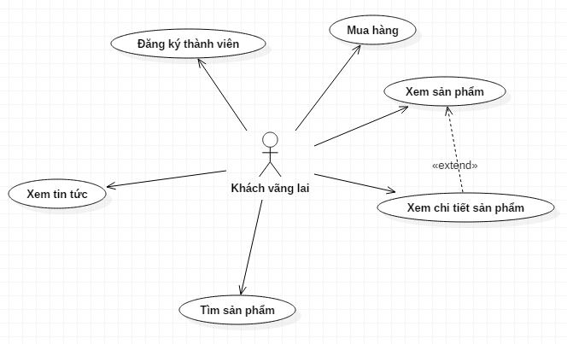

Hình 2.1 Use case khách vãng lai

b.Thành viên

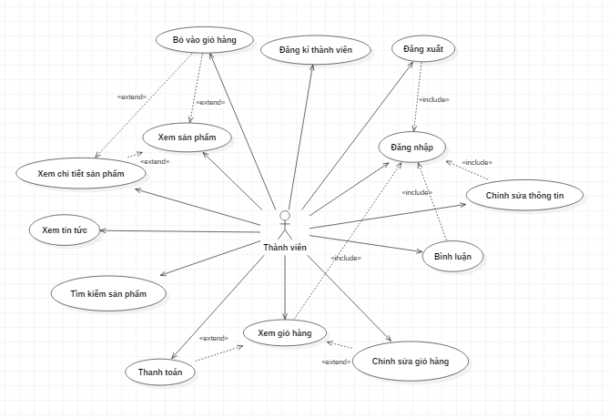

Hình 2.2 Use case thành viên

c.Admin

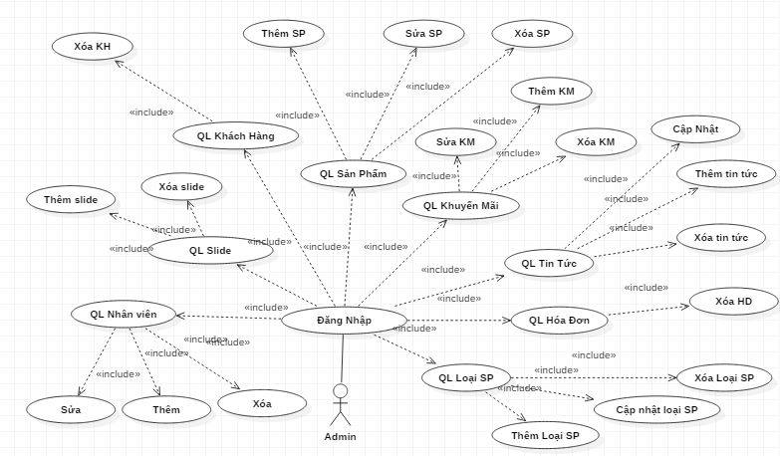

Hình 2.3 Use case admin

2.6 Lược đồ activities

2.6.1 Activities quản lý sản phẩm

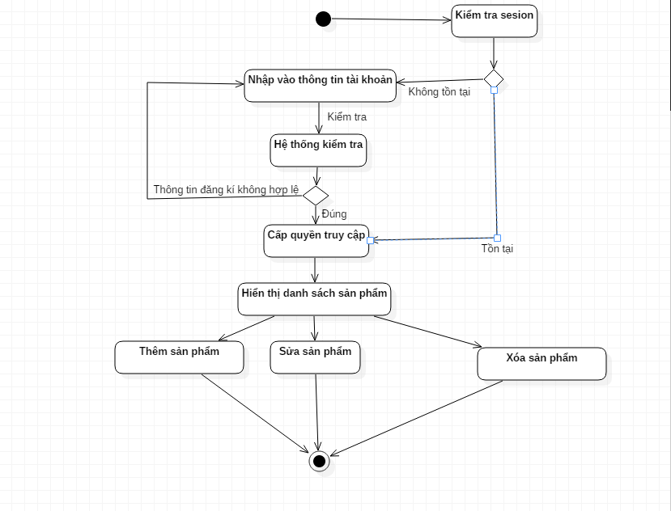

Hình 2.4 Activities quản lý sản phẩm

2.6.2 Activities quản lý tin tức

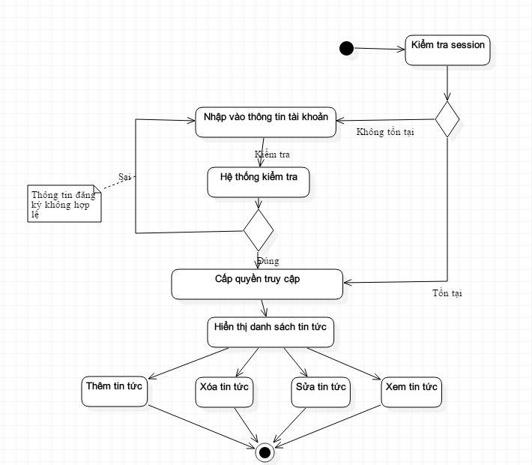

Hình 2.5 Activities quản lý tin tức

2.6.3 Activities quản lý loại sản phẩm

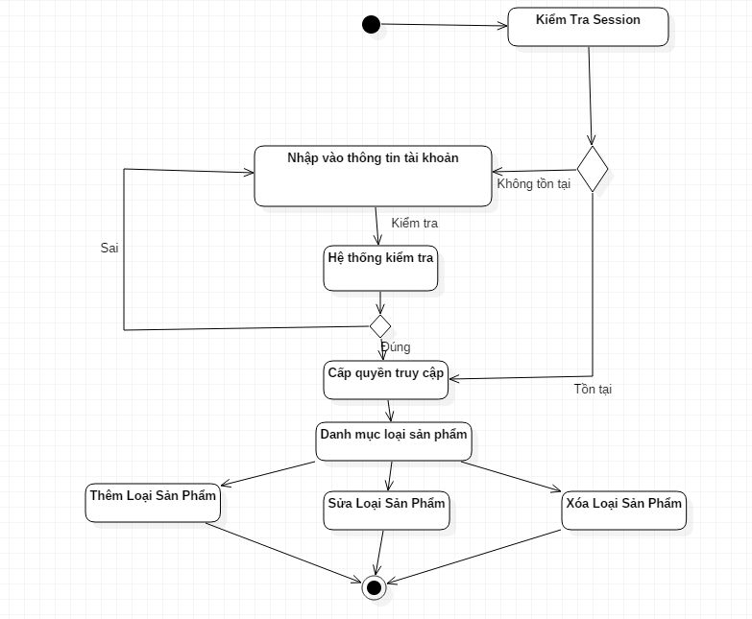

Hình 2.6 Activities quản lý loại sản phẩm

2.6.4 Activities quản lý đơn đặt hàng

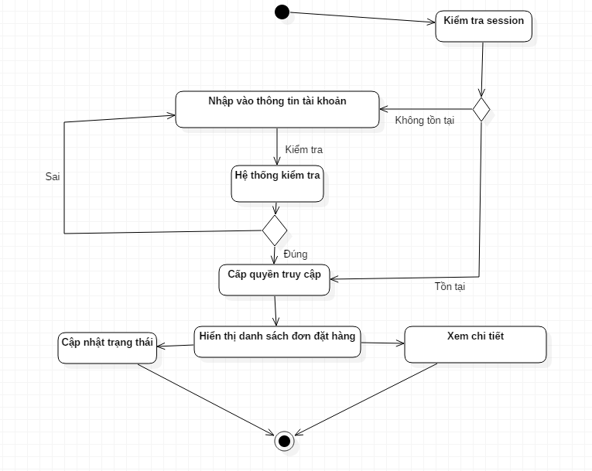

Hình 2.7 Activities quản lý đơn đặt hàng

2.6.5 Activities quản lý thành viên

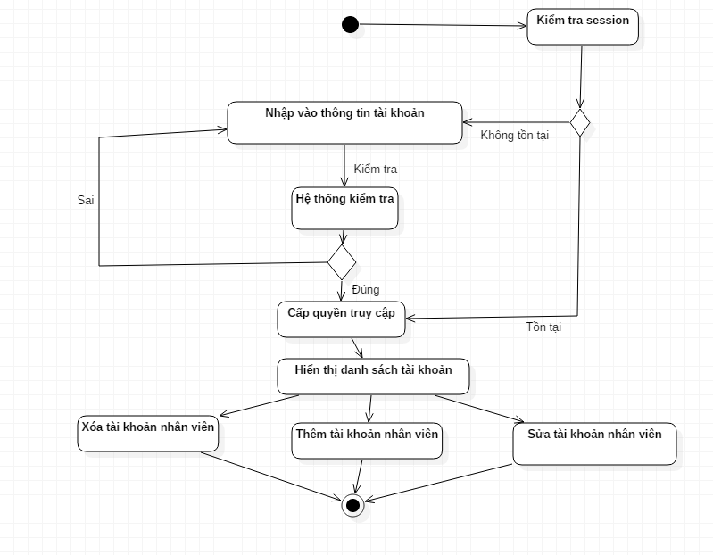

Hình 2.8 Activities quản lí thành viên

## 2.7 Lược đồ cơ sở dữ liệu

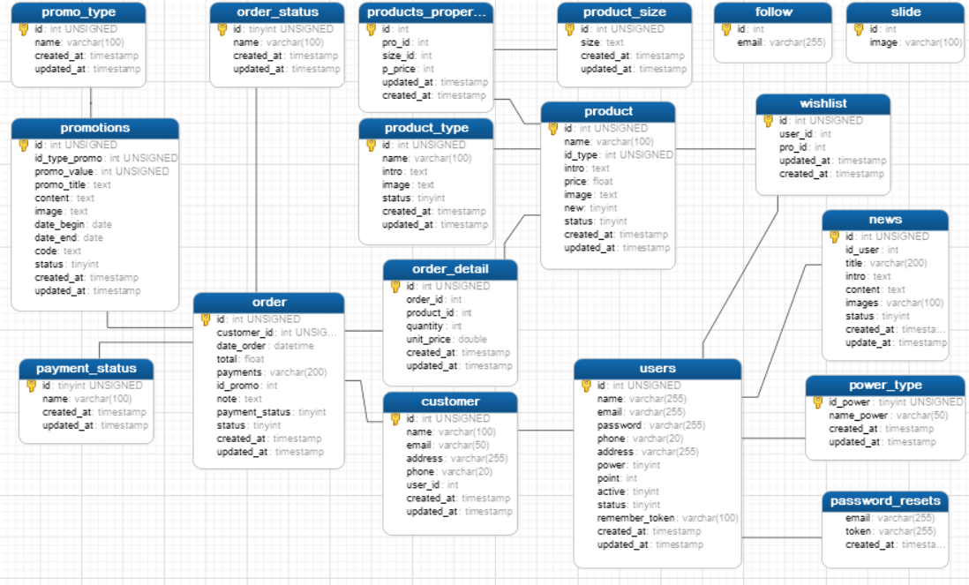

Hình 2.9 Lược đồ quan hệ cơ sở dữ liệu

**Bảng Product**

|  |  |  |
| --- | --- | --- |
| Thuộc tính | Kiểu dữ liệu | Ghi chú |
| id | Int(10) | Tự động tăng |
| name | Varchar(100) |  |
| id_type | Int(10) |  |
| intro | text |  |
| price | float |  |
| image | text |  |
| unit | text |  |
| new | tinyint(1) |  |
| status | tinyint(1) |  |
| created_at | timestamp | NULL |
| updated_at | timestamp | NULL |

**Bảng users**

|  |  |  |
| --- | --- | --- |
| Thuộc tính | Kiểu dữ liệu | Ghi chú |
| id | int(10) | Tự đông tăng |
| name | varchar(255) |  |
| email | varchar(255) |  |
| password | varchar(255) |  |
| phone | varchar(20) |  |
| address | varchar(255) |  |
| power | tinyint(2) |  |
| active | tinyint(1) |  |
| status | tinyint(1) |  |
| remember_token | varchar(100) |  |
| created_at | timestamp | NULL |
| updated_at | timestamp | NULL |

**Bảng power_type**

|  |  |  |
| --- | --- | --- |
| Thuộc tính | Kiểu dữ liệu | Ghi chú |
| Id_power | int(10) | Tự đông tăng |
| Name_power | varchar(255) |  |
| created_at | timestamp | NULL |
| updated_at | timestamp | NULL |

**Bảng password_ressets**

|  |  |  |
| --- | --- | --- |
| Thuộc tính | Kiểu dữ liệu | Ghi chú |
| Email | Varchar(255) |  |
| token | Varchar(255) |  |
| Created_at | timestamp | NULL |

**Bảng customer**

|  |  |  |
| --- | --- | --- |
| Thuộc tính | Kiểu dữ liệu | Ghi chú |
| id | int(10) | Tự đông tăng |
| name | varchar(100) |  |
| email | Varchar(50) |  |
| address | varchar(255) |  |
| phone | varchar(20) |  |
| note | text |  |
| created_at | timestamp | NULL |
| updated_at | timestamp | NULL |

**Bảng product_type**

|  |  |  |
| --- | --- | --- |
| Thuộc tính | Kiểu dữ liệu | Ghi chú |
| id | int(10) | Tự đông tăng |
| name | varchar(100) |  |
| Intro | Text |  |
| image | Text |  |
| status | tinyint |  |
| created_at | timestamp | NULL |
| updated_at | timestamp | NULL |

**Bảng product_properties**

|  |  |  |
| --- | --- | --- |
| Thuộc tính | Kiểu dữ liệu | Ghi chú |
| id | int(10) | Tự đông tăng |
| Pro_id | Int(10) |  |
| Size_id | Int(10) |  |
| P_price | Int(10) |  |
| created_at | timestamp | NULL |
| updated_at | timestamp | NULL |

**Bảng product_size**

|  |  |  |
| --- | --- | --- |
| Thuộc tính | Kiểu dữ liệu | Ghi chú |
| id | int(10) | Tự đông tăng |
| size | text |  |
| created_at | timestamp | NULL |
| updated_at | timestamp | NULL |

**Bảng wishlist**

|  |  |  |
| --- | --- | --- |
| Thuộc tính | Kiểu dữ liệu | Ghi chú |
| id | int(10) | Tự đông tăng |
| User_id | Int(10) |  |
| Pro_id | Int(10) |  |
| created_at | timestamp | NULL |
| updated_at | timestamp | NULL |

**Bảng order**

|  |  |  |
| --- | --- | --- |
| Thuộc tính | Kiểu dữ liệu | Ghi chú |
| id | int(10) | Tự đông tăng |
| Customer_id | Int(10) |  |
| Date_order | Int(10) |  |
| Total | Float |  |
| Payments | Varchar(200) |  |
| Id_promo | Int(10) |  |
| Note | Text |  |
| Payment_status | Tinyint(1) |  |
| status | tinyint |  |
| created_at | timestamp | NULL |
| updated_at | timestamp | NULL |

**Bảng order_detail**

|  |  |  |
| --- | --- | --- |
| Thuộc tính | Kiểu dữ liệu | Ghi chú |
| id | int(10) | Tự đông tăng |
| order_id | Int(10) |  |
| product_id | Int(10) |  |
| quantity | Int(10) |  |
| Unit_price | double |  |
| created_at | timestamp | NULL |
| updated_at | timestamp | NULL |

**Bảng payment_status**

|  |  |  |
| --- | --- | --- |
| Thuộc tính | Kiểu dữ liệu | Ghi chú |
| id | int(10) | Tự đông tăng |
| Name | Varchar(100) |  |
| created_at | timestamp | NULL |
| updated_at | timestamp | NULL |

**Bảng order_status**

|  |  |  |
| --- | --- | --- |
| Thuộc tính | Kiểu dữ liệu | Ghi chú |
| id | int(10) | Tự đông tăng |
| Name | Varchar(100) |  |
| created_at | timestamp | NULL |
| updated_at | timestamp | NULL |

**Bảng promotions**

|  |  |  |
| --- | --- | --- |
| Thuộc tính | Kiểu dữ liệu | Ghi chú |
| id | int(10) | Tự đông tăng |
| Id_type_promo | Int(10) |  |
| Promo_value | Int(10) |  |
| Promo_title | Varchar(100) |  |
| Content | Text |  |
| Image | Text |  |
| Date_begin | Date |  |
| Date_end | Date |  |
| Code | Text |  |
| Used | Tinyint(1) |  |
| Status | Tityint(1) |  |
| created_at | timestamp | NULL |
| updated_at | timestamp | NULL |

**Bảng promo_type**

|  |  |  |
| --- | --- | --- |
| Thuộc tính | Kiểu dữ liệu | Ghi chú |
| id | int(10) | Tự đông tăng |
| name | Varchar(100) |  |
| created_at | timestamp | NULL |
| updated_at | timestamp | NULL |

**Bảng slide**

|  |  |  |
| --- | --- | --- |
| Thuộc tính | Kiểu dữ liệu | Ghi chú |
| id | int(10) | Tự đông tăng |
| Link | Varchar(100) |  |
| Image | Varchar(100) |  |

**Bảng news**

|  |  |  |
| --- | --- | --- |
| Thuộc tính | Kiểu dữ liệu | Ghi chú |
| id | int(10) | Tự đông tăng |
| Id_user | Int(10) |  |
| Title | Varchar(200) |  |
| Intro | Text |  |
| Content | Text |  |
| Images | Varchar(100) |  |
| Status | Tityint(1) |  |
| created_at | timestamp | NULL |
| updated_at | timestamp | NULL |

2.8 Chi tiết chức năng

2.8.1 Chức năng cơ bản

- Đăng kí: Để trở thành thành viên của cửa hàng khách hàng phải tiến hành đăng kí tài khoản. Sau khi hoàn tất việc nhập vào các ô bắt buộc nhập khách hàng nhấn nút đăng kí. Cửa hàng sẽ gửi mail đến địa chỉ mail khách hàng vừa nhập để xác nhận tài khoản. Khách hàng vào mail và chỉ cần click vào đường link mà trang web vừa gửi hệ thống sẽ tự động trả về trang đăng nhập.

- Đăng nhập : Khách hàng nhập địa chỉ mail và mật khẩu để tiến hành đăng nhập tài khoản vào website

- Theo dõi đơn hàng :người dùng khi đăng nhập và đặt hàng , họ có thể theo dõi được tình trạng giao hàng .

2.8.2 Chức năng nâng cao:

- Tìm kiếm nâng cao: để tìm kiếm nhanh sản phẩm ở mức giá cần mua, khách hàng chỉ cần kéo thanh mức giá từ tới mức giá đến số sản phẩm trong mức giá đó sẽ hiện ra ngay lập tức.

- Chức năng giỏ hàng: khách hàng đăng nhập vào website chọn một sản phẩm muốn mua. Sản phẩm ngay lập tức vào giỏ hàng .

- Thanh toán qua cổng thanh toán Ngân Lượng: khi khách hàng muốn thanh toán bằng cổng ngân lượng, khách hàng chỉ cần click vào nút thanh toán bằng ngân lượng trang web sẽ tự động chuyển hướng sang trang ngân lượng chỉ cần đăng nhập vào tài khoản ngân lượng là khách hàng có thể thanh toán sản phẩm mà mình muốn mua.

- Chức năng khuyến mãi: khi khách hàng thanh toán sản phẩm mà có mã giảm giá, khách hàng có thể nhập mã để được giảm giá mà sản phẩm mình muốn mua ngay lập tức hệ thống sẽ giảm số tiền theo số tiền giảm của mã khuyễn mãi.

- Mục yêu thích: khi chưa muốn mua một sản phẩm hay một lý do nào đó mà khách hàng chưa muốn mua, để ghi nhớ sản phẩm đó thì trang web đã hỗ trợ danh mục yêu thích dành cho phía khách hàng khi đăng nhập khách hàng chỉ cần click vào ô có hình trái tim sản phẩm sẽ ngay lập tức vào trang yêu thích, trang yêu thích này giống như một trang giỏ hàng tạm thời.

2.9 Nội dung trang web

+ Bố cục trang web chia làm ba phần: header, content và footer.

-Phần header gồm có đăng nhập,đăng xuất , danh mục yêu thích , thanh tìm kiếm , giở hàng

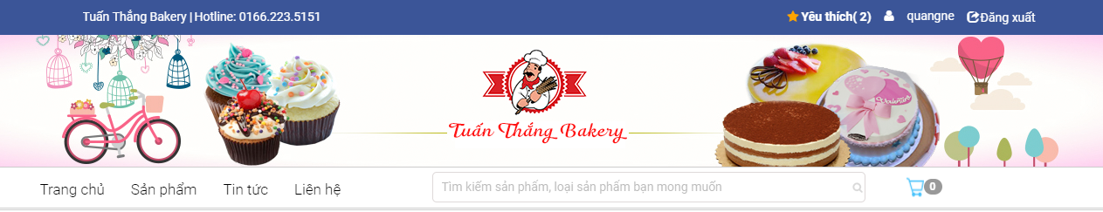

Hình 2.10 Phần header trang web

- Phần content chứa nội dung các trang :trang chủ , sản phẩm , tin tức , liên hệ

-Phần trang sản phẩm: chứa danh sách sản phẩm , tìm kiếm , mua sản phẩm mong muốn.

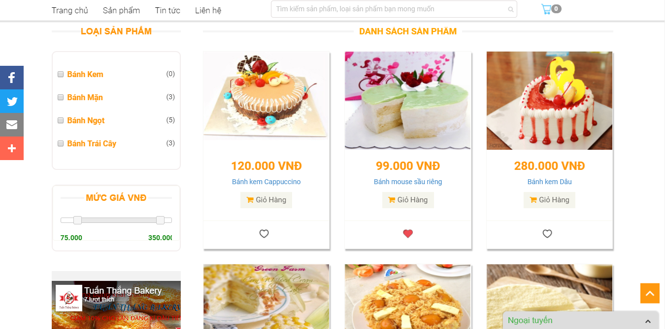

Hình 2.11 Hình trang sản phẩm

-Phần trang tin tức : chứa tin tức của trang web , load tin tức khuyễn mãi của cửa hàng do admin của cửa hàng đăng , nhân dịp những ngày lễ , sự kiện của cửa hàng...

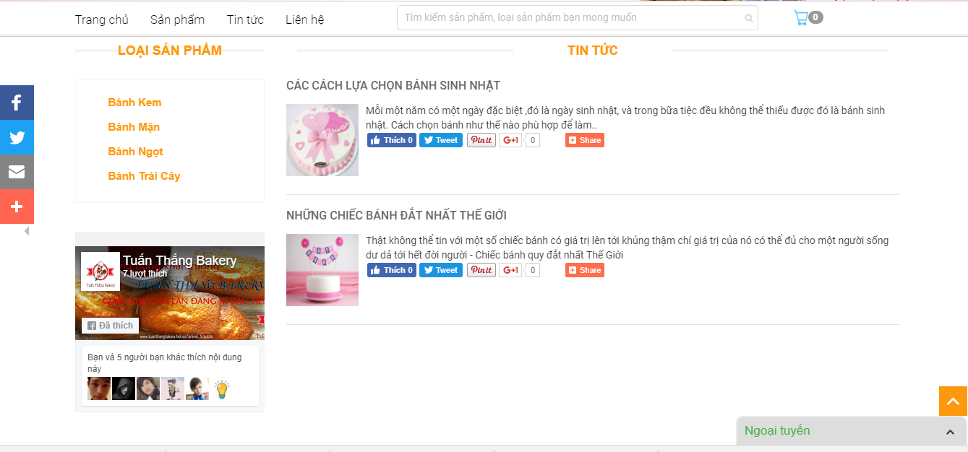

Hình 2.12 Trang tin tức

-Phần trang liên hệ :chứa form mà khách hàng cần nhập , đây là nơi mà khách hàng gửi những phản ánh của trang web về admin .Admin sẽ tiếp nhận thông tin thông qua gmail và sẽ liên hệ với khách hàng trong thời gian sớm nhất.

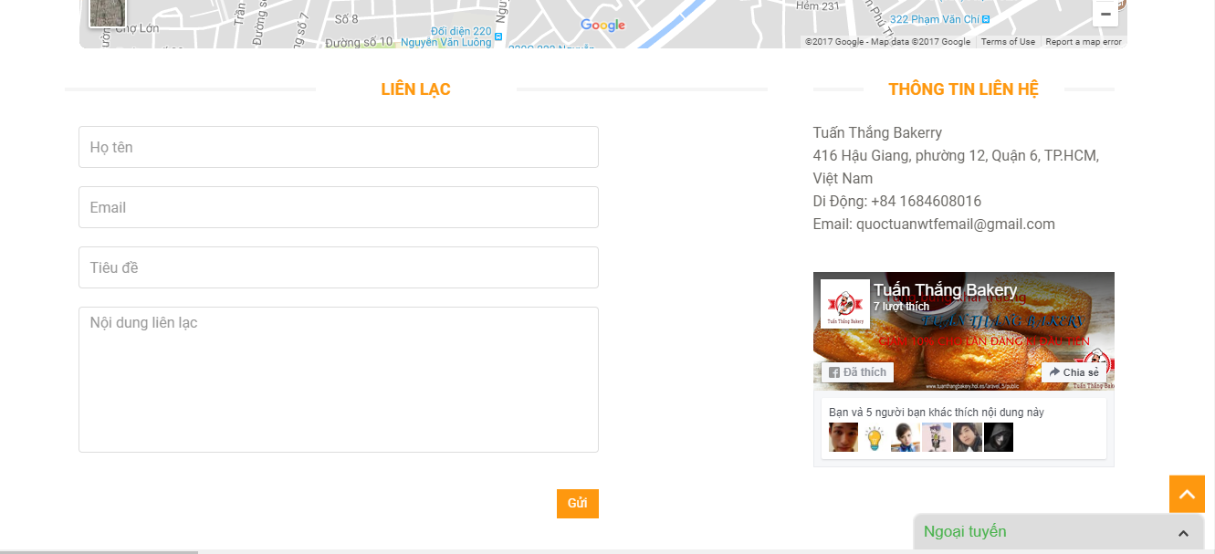

Hình 2.13 Trang liên hệ

-Trang giỏ hàng , là nơi lưu sản phẩm mà khách hàng muốn mua , khách hàng có thể thêm số lượng thì nhấn thêm số lượng , số lượng sẽ tự động tặng , và thành tiền sẽ tự động cập nhật .

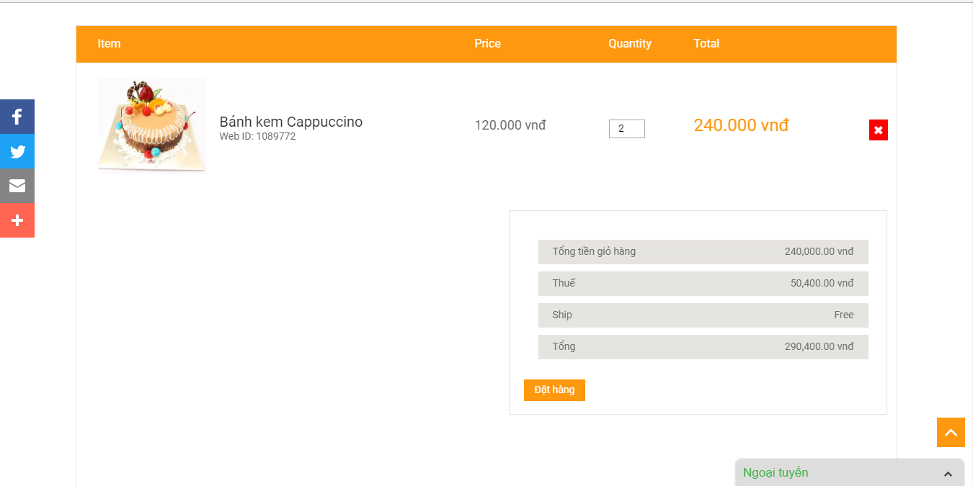

Hình 2.14 Trang giỏ hàng

-Trang thanh toán : khách hàng truy cập vào trang thanh toán , ghi thông tin bao gồm : tên , đia chỉ giao hàng , email để cửa hàng thông báo hóa đơn về cho khách hàng , ở đây khách hàng có thể thanh toán bằng cách chọn 1 trong 2 cách :thanh toán bằng tiền mặt , hoặc thanh toán bằng ngân lượng .

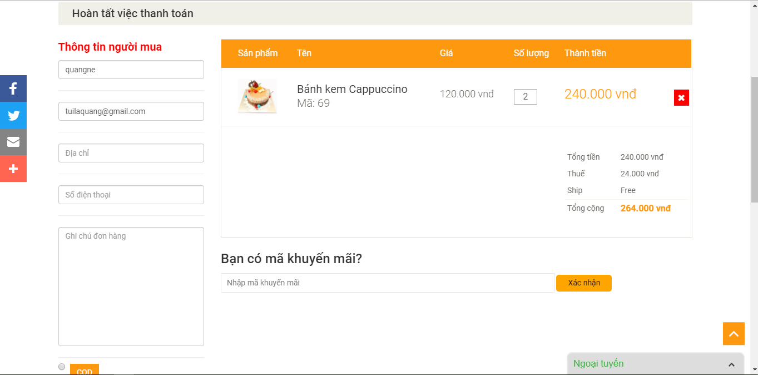

Hình 2.15 Trang thanh toán

-Khi thanh toán bằng ngân lượng yêu cầu sẽ chuyển sang trang ngân lượng khách hàng ở đây cần nhập tài khoản ngân lượng và thực hiện các bước mà yêu cầu để thanh toán.

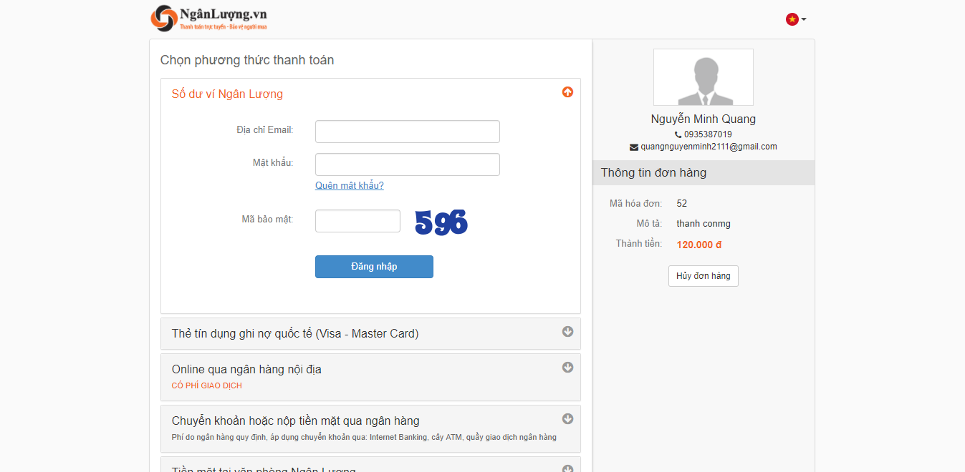

Hình 2.16 Trang thanh toán ngân lượng

+Phần Admin

-Quản lí sản phẩm : do admin đăng sản phẩm mà cửa hàng muốn bán , ở đây admin có thể cho sản phẩm bán là sản phẩm mới hay không , và có thể thay đổi tình trạng :còn bán , hay ngừng bán.

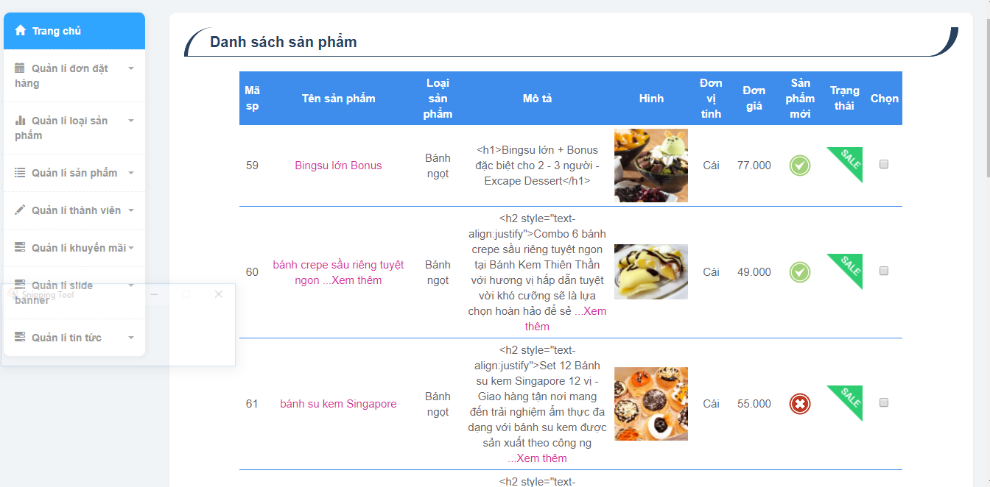

Hình 2.17 Quản lí sản phẩm

-Thêm sản phẩm:Admin thêm sản phẩm mới cho cửa hàng , sản phẩm được hiện lên trên trang sản phẩm của trang người dùng .

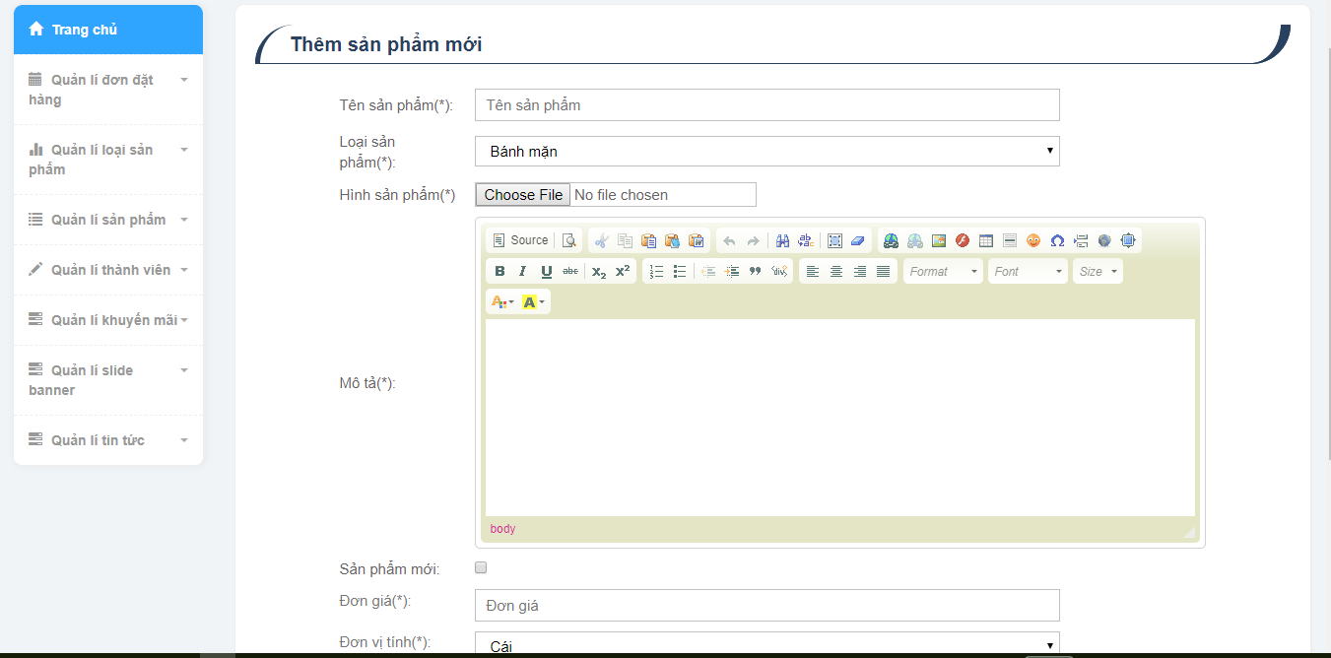

Hình 2.18 Thêm sản phẩm

- Quản lí thành viên :Super admin có quyền cao nhất trong bảng thành viên , nó có thể chỉnh sửa hoặc xóa các tài khoản thành viên khác .

-Thêm thành viên :super admin có quyền thêm tài khoản thành viên , superadmin có quyền thêm tài khoản thành viên ngang cấp với mình

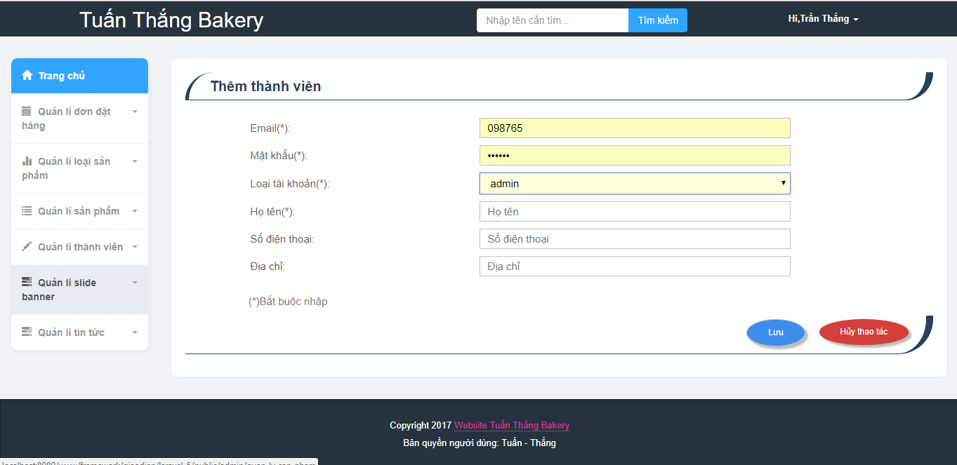

Hình 2.20 Thêm thành viên

-Quản lí slide banner trang web :admin có xem danh sách banner của trang web , thay đổi theo nhu cầu.

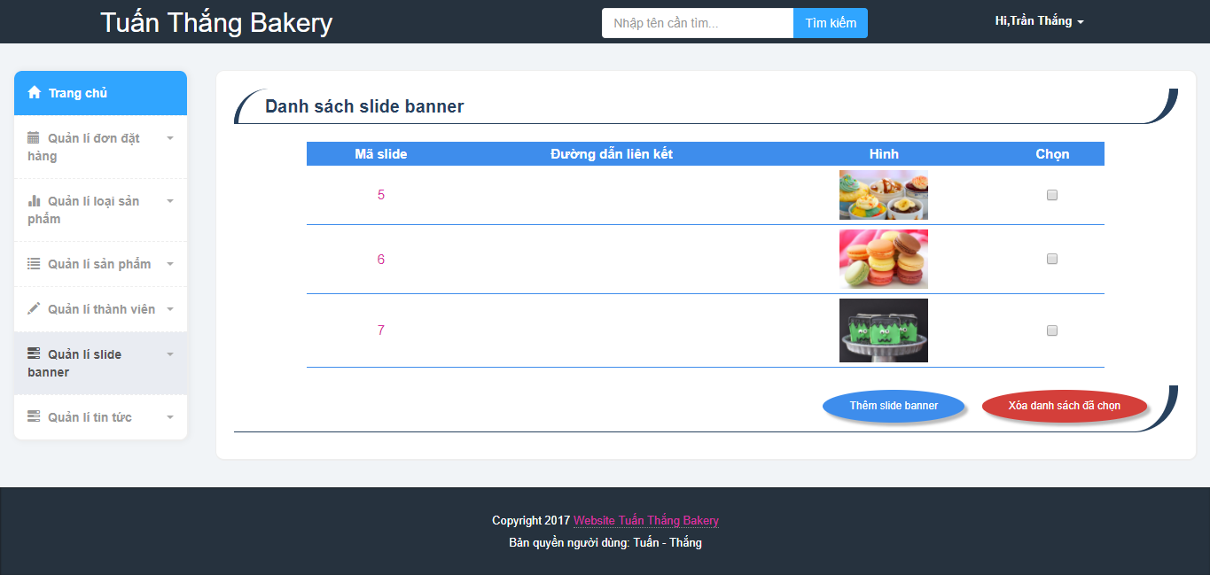

Hình 2.21 Quản lí slide

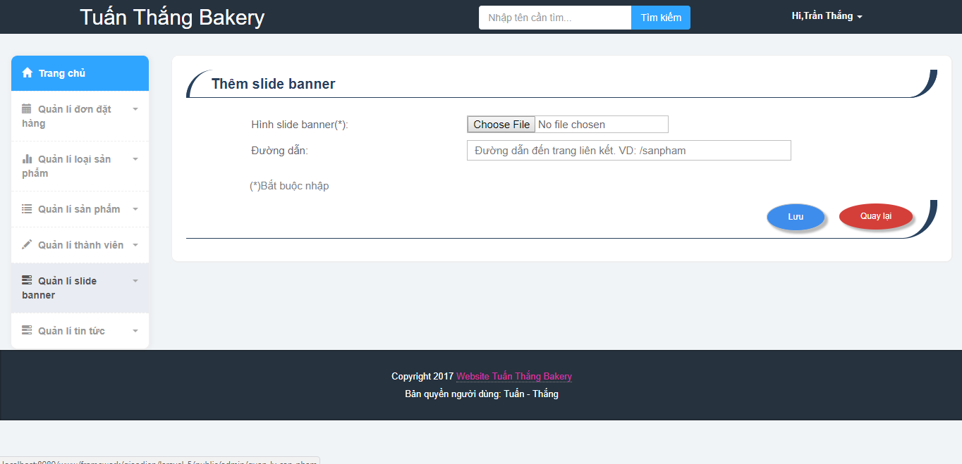

Hình 2.22 Thêm slide

-Phần tin tức :cũng giống như quản lí sản phẩm , phần quản lí tin tức cũng gồm danh sách tin tức, admin có quyền thêm xóa sửa tin tức sao cho phù hợp với nhu cầu của cửa hàng.

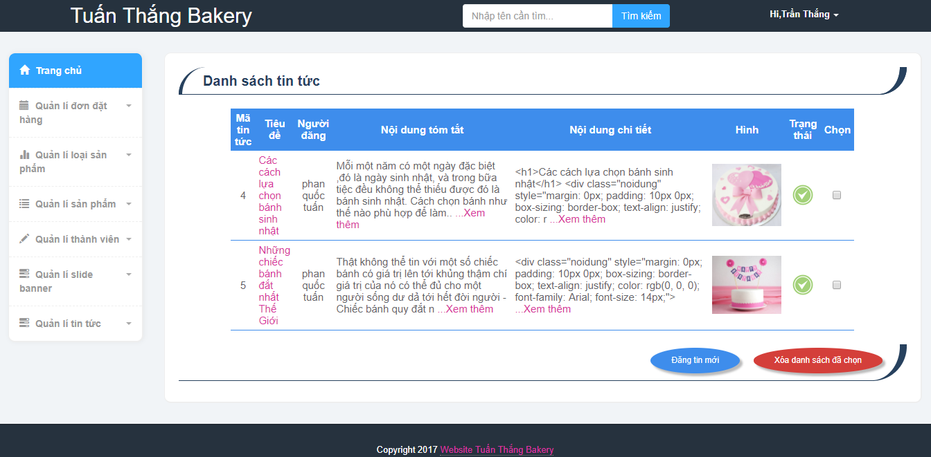

Hình 2.23 Quản lí tin tức

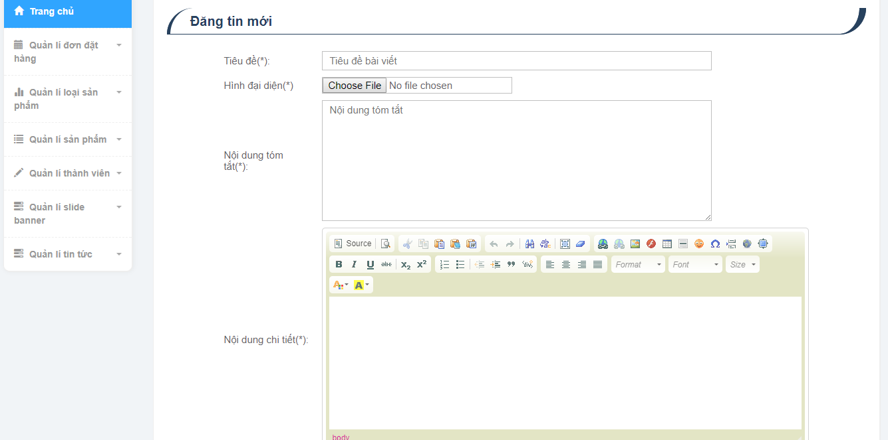

Hình 2.24 Đăng tin tức

# CHƯƠNG 3 TỔNG KẾT

## 3.1 Tổng kết

*Kết quả đạt được*

* + Mục tiêu của đề tài và những vấn đề quan trọng ban đầu đưa ra để xây dựng website bán bánh trực tuyến được giải quyết tốt.
  + Thực hiện tốt các chức năng nâng cao đã đề ra.
  + Giao diện người dùng thân thiện dễ sử dụng.
  + Website sử dụng nhiều kĩ thuật như load tìm kiếm sản phẩm , cập nhật giá tiền bằng ajax giúp thuận lợi hơn cho người dùng

*Hạn chế*

* Bên cạnh việc đáp ứng khá đầy đủ các chức năng, nhưng website vẫn có 1 số khuyết điểm nhất định khi so sánh với các website bán hàng khác như: ít chức năng hơn, tốc độ xử lý của website chậm chưa tối ưu được tốc độ.

## 3.2 Hướng phát triển

* Bổ sung và hoàn thiện giao diện quản lý Admin thêm nhiều chức năng mới.
* Chỉnh sửa hoàn thiện các trang template cho phù hợp với mọi thiết bị.
* Bổ sung các chức năng khách hàng thân thiết, tăng chiết khấu, ưu đãi cho khách V.I.P.
* Tăng cường bảo mật cho website.
* Bảo mật souce code của website. Có thể sử dụng các kỹ thuật mã hóa toàn bộ souce code của website để chống đánh cắp và bảo mật thông tin.

**Tài liệu tham khảo**

- www.laravel.com/docs/5.4

- [www.stackoverflow.com/](http://www.stackoverflow.com/)

- [www.w3schools.com](http://www.w3schools.com)

- www.youtube.com